ỦY BAN NHÂN DÂN THÀNH PHỐ HỒ CHÍ MINH
TRƯỜNG CAO ĐẲNG LÝ TỰ TRONG TP. HỒ CHÍ MINH


GIÁO ÁN THỰC HÀNH

- Họ và tên giảng viên:
- Môn học/học phần: Giáo dục Quốc phòng và An ninh
- Lớp:
- Năm học: 2019 -2020

Quyển số: ………………..

Thực hiện ngày:  ……/…/20.... | Tên bài: - ĐỘI NGŨ ĐƠN VỊ  - GIỚI THIỆU MỘT SỐ LOẠI VŨ KHÍ BỘ BINH | Giáo án số : 2  Thời lượng: 3 TIẾT

- Mục tiêu:
Sau khi học xong bài này HSSV có khả năng:
- Về kiến thức:
Trình bày được thứ tự, nội dung cách thực hành các động tác của từng người trong đội ngũ đơn vị tiểu đội;
Cho học sinh nhận biết được tác dụng, tính năng chiến đấu, cấu tạo, chuyển động của một số loại vũ khí bộ binh;
- Về kỹ năng:
Thực hiện được động tác đội ngũ đơn vị tiểu đội làm cơ sở cho vận dụng trong học tập quân sự và các hoạt động khác của nhà trường;
- Trình bày được tác dụng, tính năng chiến đấu, cấu tạo, chuyển động của một số loại vũ khí bộ binh;
- Về thái độ:
Có tác phong nghiêm túc, ý thức tổ chức kỷ luật, thể hiện tính nghiêm túc tự tin.
- Đồ dùng và phương tiện dạy học:
- Máy chiếu, micro, bảng, phấn, bàn ghế, tranh ảnh, video...
- Ổn định lớp học: Thời lượng: 5 phút
- Lý thuyết: Đặt vấn đề, diễn giải, phân tích
- Thực hành: Thực hiện động tác mẫu
- Thực hiện bài học: Thời lượng: 130 phút
TT | Nội dung | Hoạt động dạy học |  | Thời lượng  (phút)
TT | Nội dung | Hoạt động của giáo viên | Hoạt động của HSSV | Thời lượng  (phút)
1 | Dẫn nhập:  - Nhắc lại khái quát nội dung bài đội ngũ từng người không súng  - Sự cần thiết phải học bài đội ngũ đơn vị, Giới thiệu một số loại vũ khí bộ binh | - Giáo viên trình bày ý nghĩa của việc tập hợp 1 hàng dọc  - Giáo viên phân tích để sinh viên thấy được sự cần thiết phải học bài đội ngũ đơn vị, Giới thiệu một số loại vũ khí bộ binh. | - Học sinh lắng nghe, ghi chép  - Học sinh tư duy trả lời câu hỏi | 5p
2 | Hướng dẫn ban đầu:  1. Đổi hướng đội hình  1.1. Đổi hướng đội hình khi đứng tại chỗ  1.2. Đổi hướng đội hình trong khi đi  2. Giới thiệu một số loại vũ khí bộ binh  2.1 Binh khí súng tiểu liên AK.  - Tính năng chiến đấu :  - Tác dụng :  - Tính năng chiến đấu :  - Tầm bắn thẳng  - Tầm bắn hiệu quả  - Tốc độ bắn chiến đấu 100 phát/phút  - Súng dùng được hai kiểu đạn  - Súng dùng chung đạn với các loại súng CKC, K63, RBK, RBD và hộp tiếp đạn chứa 30 viên.  - Cấu tạo, tên gọi, tác dụng của súng gồm có 11 bộ phận:  - Nòng súng:  Tác dụng :  Cấu tạo :  - Bộ phận ngắm :  Tác dụng:  Cấu tạo:  - Hộp khóa nòng và nắp hộp khóa nòng :  Tác dụng:  Cấu tạo :  - Bệ khóa nòng và thoi đẩy :  Tác dụng:  Cấu tạo:  - Khóa nòng :  Tác dụng :  Cấu tạo :  - Bộ phận cò:  Tác dụng:  Cấu tạo:  - Bộ phận đẩy về :  Tác dụng :  Cấu tạo :  - Ống dẫn thoi và ốp lót tay.  Tác dụng:  Cấu tạo :  - Báng súng và tay cầm :  a. Tác dụng:  - Cấu tạo:  - Hộp tiếp đạn :  - Lê :  - Chuyển động của súng:  2.2 Binh khí súng CKC  - Tính năng chiến đấu :  - Tác dụng :  - Tính năng :  - Cấu tạo, tác dụng:  - Tác dụng :  - Cấu tạo :  2.3. Súng trung liên RPĐ cỡ 7,62 mm  Tác dụng, tính năng chiến đấu, cấu tạo và sơ lược chuyển động của súng, đạn  Tác dụng:  Tính năng chiến đấu:  Cấu tạo các bộ phận của súng, đạn:  Sơ lược chuyển động:  2.4. Súng diệt tăng B41  Tính năng, tác dụng chiến đấu:  Cấu tạo tác dụng các bộ phận của súng, đạn  Sơ lược chuyển động của súng, đạn:  2.5. Lựu đạn cần 97 Việt Nam, lựu đạn F-1.  1. Lựu đạn φ 1 (phi 1)  a Tính năng chiến đấu :  Cấu tạo: gồm 2 bộ phận chính.  Lựu đạn cần 97 : | - Giáo viên phân tích khẩu lệnh động tác  - Giáo viên thực hiện nhanh khái quát động tác  - Giáo viên vừa thực hiện động tác vừa phân tích  - Giáo viên thực hiện hoàn thiện động tác  - Giáo viên nhắc nhở những điểm sai thường gặp và biện pháp khắc phục  - Giáo viên quy ước các hiệu lệnh để sinh viên biết và thực hiện đúng  - Giáo viên sắp xếp vị trí tập luyện cho từng tiểu đội  Giáo viên trình bày được tính năng, tác dụng, cấu tạo súng tiểu liên AK và CKC, RPD, B 41, Lựu Đạn.  Súng trang bị cho từng người dùng để tiêu diệt sinh lực địch. Ngoài ra, báng súng và lưỡi lê dùng để đánh gần.  - Súng bắn được liên thanh và phát một nhưng bắn liên thanh là chủ yếu.  Tầm bắn ghi trên thước ngắm  - Đối với AK thường từ 1 ￫ 8 (100 m ￫ 800 m).  - Đối với AK cải tiến từ 1 ￫ 10 (100 m ￫ 1000 m).  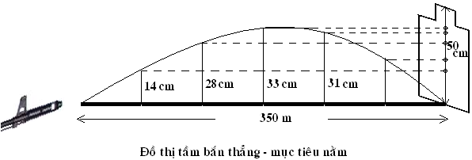  - Mục tiêu nằm 0,5 m là 350 m.  - Mục tiêu người chạy 1,5 m là 525 m.  - Là tầm bắn trong suốt cự ly đó, chiều cao của đường đạn không vượt quá chiều cao của mục tiêu.  - Bắn phát một là 400 m.  - Bắn liên thanh là 300 m.  - Người bắn giỏi có thể bắn ở cự ly 600 m.  - Bắn máy bay và quân nhảy dù trong vòng 500 m.  - Hỏa lực tập trung của súng bắn được mục tiêu mặt đất, mặt nước là 800 m (mục tiêu lớn thì xác xuất bắn chính xác sẽ xa hơn).  - Tầm sát thương của đầu đạn : 1500 m.  - Tầm bắn hiệu quả là tầm bắn trong cùng một cự ly bắn nhất định khi bắn ra một số lượng đạn đủ lớn, có ít nhất 50% số đạn trúng mục tiêu.  - Phát một 40 phát/phút.  - Tốc độ bắn lý thuyết 600 phát/phút (chu kỳ búa đập)  - Kiểu 1943 do Liên Xô sản xuất.  - Kiểu 1956 do Trung Quốc sản xuất.  - Dùng chung với đạn lỏi thép, đạn vạch đường, đạn xuyên cháy, đạn cháy.  - bộ phận ngắm  - hộp khóa nòng và nắp hộp khóa nòng  - bệ khóa nòng và thoi đẩy  - khóa nòng, bộ phận cò  - bộ phận đẩy về  - ống dẫn thoi và ốp lót tay  - báng súng và tay cầm  - hộp tiếp đạn  - lê.  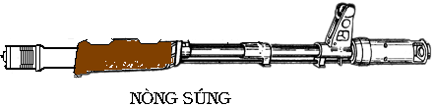  - Làm buồng đốt và chịu áp lực của khí thuốc.  - Tạo đầu đạn có sơ tốc ban đầu.  - Làm ổn định đường bay đầu đạn (viên đạn vừa vận động vừa xoay với 3000 vòng/giây).  - Định hướng bay của đầu đạn.  - Để định hướng bay cho đầu đạn, phía trong có 4 rãnh xoắn và 4 đường xoắn. Đoạn cuối nòng súng không có rãnh xoắn là buồng đạn.  - Đầu nòng súng có ren để lắp đầu bảo vệ và lắp đầu bắn đạn hơi.  - Bên ngoài nòng súng có khâu truyền khí thuốc, lổ truyền khí thuốc.  - Khâu lắp ốp lót tay và bệ thước ngắm.  Để ngắm bắn các mục tiêu ở những cự ly khác nhau.  Đầu ngắm :  - Mấu để cài thông nòng.  - Bệ di động.  - Tai bảo vệ đầu ngắm.  - Chốt định vị.  - Vành bảo vệ ren đầu nòng.  - Bộ phận giảm nảy.  - Thước ngắm :  - Có khe ngắm, các vạch ghi số từ 1 ￫ 8 (AK cải tiến 1 ￫ 10).  - Vạch chữ ð tương thước ngắm 3.  - Cữ thước ngắm.  - Bệ thước ngắm có mặt dốc để lấy góc bắn.  (Riêng AKM và AKMS còn lắp thêm khe ngắm và đầu ngắm có chấm lân tinh để bắn ban đêm).  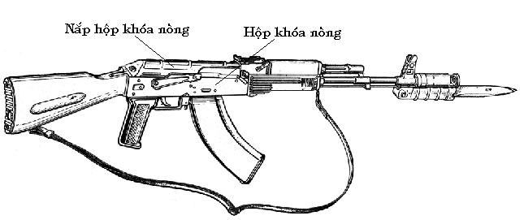  Để liên kết các bộ phận của súng và hướng bệ khóa nòng và khóa nòng chuyển động.  - Hộp khóa nòng có :  - Ổ chứa tai khóa nòng.  - Hai gờ trượt để khớp vào hai rãnh trượt ở bệ khóa nòng.  - Mấu hất vỏ đạn.  - Khuyết chứa mấu trước hộp tiếp đạn.  - Lẫy giữ hộp tiếp đạn.  - Rãnh chứa chân đuôi cốt lò xo đẩy về.  - Khuyết giữ nắp hộp khóa nòng.  - Nắp hộp khóa nòng  - Lỗ chứa mấu giữ nắp ở đuôi cốt lò xo đẩy về.  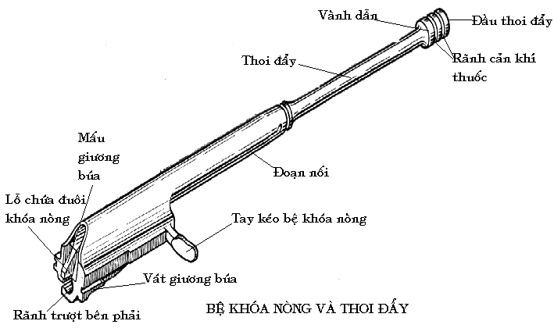  Để làm cho khóa nòng và bộ phận cò chuyển động.  - Rãnh lượng để đóng mở khóa nòng.  - Lỗ chứa đuôi khóa nòng.  - Hai rãnh trượt để khớp vào hai gờ trượt ở hộp khóa nòng.  - Khe trượt để khớp vào hai gờ trượt ở hộp khóa nòng.  - Khe trượt qua mấu hất vỏ đạn.  - Lỗ chứa lò xo đẩy về.  - Mặt vát giương búa.  - Thoi đẩy.  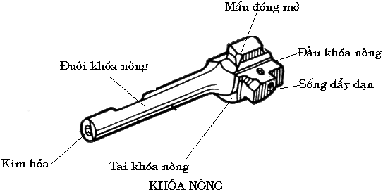  Để đẩy đạn vào buồng đạn, khóa nòng súng, làm đạn nổ, mở khóa nòng, kéo vỏ đạn ra ngoài.  - Ổ chứa đít đạn.  - Kim hỏa.  - Mấu đẩy đạn.  - Móc đạn.  - Tai khóa.  - Mấu đóng mở.  Để giữ búa và làm cho búa đập vào kim hỏa, định cách bắn liên thanh hay phát một, khóa an toàn.  - Lẫy bảo hiểm để chống nổ sớm.  - Búa để đập vào kim hỏa.  - Cò để giương búa và giải phóng búa khi bóp cò. Cò có ngoàm cò và tay cò.  - Lẫy phát một để giữ búa khi bắn phát một.  - Lẫy giảm tốc để giảm tốc độ đập của búa.  - Cần định cách ngắm và khóa an toàn.  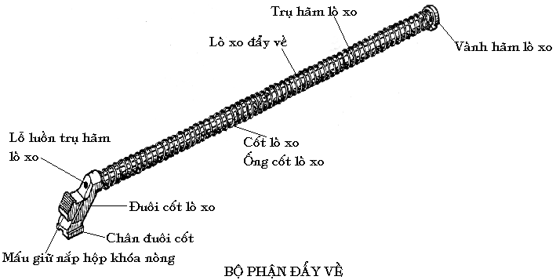  Để đẩy bệ khóa nòng về phía trước và giữ nắp hộp khóa nòng.  - Lò xo đẩy về.  - Cốt lò xo đẩy về.  - Vành hảm.  Để dẫn thoi chuyển động.  - Ốp lót tay trên và ống dẫn thoi có lỗ thoát khí thuốc.  - Ốp lót tay dưới.  Để tỳ súng vào vai và cầm khi bắn.  - Ổ chứa ống phụ.  - Tay cầm.  Gồm có : thân, nắp, đáy, đế lò xo, lò xo, bàn nâng đạn, mấu sau, mấu trước.  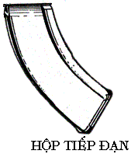  để đánh giáp lá cà, cắt dây thép gai và làm cưa.  có 3 thời kỳ  - Ở vị trí lên đạn:  - Khi bắn liên thanh:  Khi bóp cò, búa đập vào kim hỏa làm đạn nổ. Khi đầu đạn vừa đi qua lỗ trích thuốc trên thành nòng súng. Một phần khí thuốc qua khâu truyền khí thuốc đập vào mặt thoi làm bệ khóa nòng lùi, mở khóa nòng. Khóa nòng lùi kéo theo vỏ đạn, nhờ có mấu hất vỏ đạn, vỏ đạn được tống ra ngoài, mấu giương búa đè búa ngã về sau, lò xo đẩy về bị ép lại. Khi bệ khóa nòng và khóa nòng lùi hết mức, lò xo đẩy về giãn ra làm cho khóa nòng va bệ khóa nòng tiến, đẩy viên đạn tiếp theo vào buồng đạn, đóng khóa nòng súng, búa đập vào kim hỏa làm đạn nổ, mọi hoạt động của súng lặp lại như ban đầu. Vẫn bóp cò đạn nổ tiếp, ngừng bóp cò đạn không nổ nhưng viên đạn tiếp theo đã vào trong buồng đạn, súng ở tư thế sẵn sàng bắn tiếp.  - Khi bắn phát một :  Đặt cần định cách bắn và khóa an toàn ở vị trí bắn phát một thì bóp cò chỉ một viên đạn nổ, muốn bắn phát tiếp theo phải thả tay cò ra rồi lại bóp cò đạn mới nổ.  giống như súng AK.  - Chỉ bắn phát một.  - Tầm ngắm từ 1 ￫ 8.  - Tốc độ bắn 35 ￫ 40 viên/phát.  - Hộp tiếp đạn chỉ chứa 10 viên.  - Trọng lượng 3,3 kg khi chưa có đạn.  - Tốc độ bắn 735 m/s.  gồm 12 bộ phận.  b.1/ Nòng súng : giống AK.  b.2/ Bộ phận ngắm : giống AK.  b.3/ Hộp khóa nòng và nắp hộp khóa nòng có chốt.  b.4/ Bệ khóa nòng khóc AK do có cấu tạo trượt trơn, còn AK tự xoay.  Súng CKC khác với súng AK ở chỗ :  - Tay kéo khóa nòng.  - Rãnh trượt.  - Gờ móc khóa nòng.  Còn lại giống với AK.  b.5/ Khóa nòng : chỉ khác hình thức.  b.6/ Bộ phận đẩy về (bệ khóa nòng) có chấu…, móng ngựa để giữ lò xo (chú ý coi chừng lắp ngược, vành móng ngựa ở cuối bệ khóa).  b.7/ Bộ phận cò : khóa an toàn ngay cò.  b.8/ Ống dẫn thoi : khác AK.  - Cần đẩy.  - Lò xo cần đẩy.  b.9/ Ống dẫn thoi và ốp lót tay : giống AK.  b.10/ Báng súng : không có tay cầm phụ.  b.11/ Hộp tiếp đạn : liền với thân súng.  - Có hộp nhíp.  - Lẫy báo hết đạn.  b.12/ Lê.  Súng trung liên RPĐ (Hình 1) là loại vũ khí tự động, có hỏa lực mạnh của tiểu đội bộ binh, do một người sử dụng, dùng để tiêu diệt sinh lực địch tập trung, những mục tiêu lẻ quan trọng hoặc những hỏa điểm của địch trong vòng 800m chi viện cho bộ binh xung phong.  - Súng chỉ bắn được liên thanh, có thể bắn loạt ngắn (từ 2 – 5 viên), loạt dài (từ 6 – 10 viên) hay bắn liên tục.  - Tầm bắn ghi trên thước ngắm từ 1- 10 tương ứng với cự ly bắn ngoài thực địa từ 100 – 1000m.  - Tầm bắn thẳng:  + Đối với mục tiêu người nằm ( cao 0,5m) là 365m  + Đối với mục tiêu người chạy (cao 1,5m) là 540m  - Bắn máy bay,quân dù trong vòng 500m  - Tốc độ bắn chiến đấu 150 phát/phút.  - Súng bắn đạn kiểu 1943 do Liên Xô sản xuất hoặc đạn kiểu 1956 do Trung Quốc sản xuất với các loại đầu đạn khác nhau (đầu đạn thường; đầu đạn vạch đường; đầu đạn xuyên cháy).  - Súng RPĐ có 11 bộ phận chính:  + Nòng súng.  + Bộ phận ngắm: Để ngắm bắn các mục tiêu ở các cự ly bắn khác nhau, cấu tạo gồm có đầu ngắm và thước ngắm.  + Hộp khóa nòng.  + Bộ phận tiếp đạn và nắp hộp khóa nòng.  + Bệ khóa nòng và thoi đẩy.  + Khóa nòng.  +Tay kéo bệ khóa nòng.  + Băng đạn và hộp băng.  + Chân súng.  + Đạn 7,62mm (kiểu 1943 hoặc kiểu 1956).  + Phụ tùng.  Xoay cần khóa an toàn về vị trí mở, lắp băng đạn vào bàn nâng đạn, kéo tay kéo bệ khóa nòng về sau, bóp cò. Bệ khóa nòng, khóa nòng lao về phía trước đẩy viên đạn vào băng đạn, đóng khóa nòng, kim hỏa đập vào hạt lửa làm đầu đạn nổ. Khi đầu đạn đi qua lỗ trích khí, một phần khí thuốc qua khâu truyền khí thuốc đập vào mặt thoi, đẩy bệ khóa nòng lùi, mở khóa nòng. Khóa nòng lùi kéo theo vỏ đạn ra khỏi buồng đạn, gặp mấu hất vỏ đạn ra ngoài.  Súng B41 là loại vũ khí có uy lực mạnh của phân đội bộ binh do 1 người hoặc 1 tổ sử dụng, dùng để tiêu diệt xe tăng, xe bọc thép, lô cốt…và sinh lực của địch ẩn nấp trong công sự hoặc các vật kiến trúc không kiên cố.  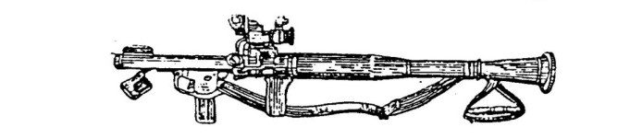  - Nòng súng.  - Bộ phận ngắm cơ khí.  - Bộ phận kim hỏa.  - Bộ phận cò và tay cầm.  - Kính ngắm quang học.  - Các bộ phận chính của đạn.  + Đầu đạn: Để diệt mục tiêu.  + Ngòi nổ: để làm nổ đạn.  - Phụ tùng của súng và đạn.  - Chuyển động của súng: như súng B40.  - Chuyển động của đạn: Khí thuốc phóng cháy, phản lực khí thuốc phóng quả đạn đi với sơ tốc 120m/s, có một lượng khí thuốc tác động vào đuôi đạn làm đạn vừa tiến vừa quay. Khi ra khỏi nòng súng, lực ly tâm làm cho cánh đuôi được mở ra để ổn định hướng cho quả đạn trên đường bay.  Do lực quán tính, bộ phận phát lửa của ống thuốc đẩy hoạt động làm thuốc đẩy cháy, khí thuốc phụt mạnh ra 6 lỗ phụt khí phản lực làm cho tốc độ bay của đạn tăng lên đến 300m/s.  Lực quán tính làm bộ phận phát lửa tự hủy trong đầu nổ hoạt động và giải phóng chốt hãm khối trượt. Trục quán tính hoạt động và giải phóng bi giữ khối trượt, khối trượt về vị trí nối mạch điện trong với mạch điện ngoài (nhưng chưa có nguồn điện). Lúc này đạn đã ra khỏi miệng nòng khoang 2,5m đến 18m.  Khi đạn chạm mục tiêu bộ phận sinh điện tạo ra điện làm nổ kíp điện, làm nổ đạn. Thuốc nổ nổ, phễu đạn tập trung nhiệt độ và áp suất tạo thành luồng xuyên để xuyên thủng và đốt cháy mục tiêu.  Khi đạn không chạm mục tiêu (vật chắn), thuốc cháy chậm của bộ phận tự hủy cháy hết (sau 4- 6 giây) làm cho kíp của bộ phận tự hủy nổ, làm nổ đạn.  Dùng để tiêu diệt sinh lực định chủ yếu bằng mạnh gang vụn. 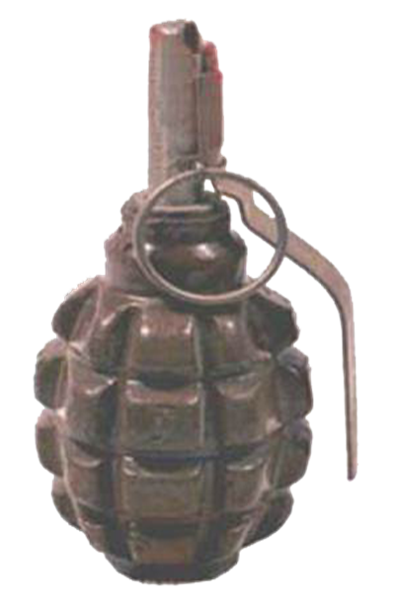  Bàn kính sát thương 5m. Thời gian cháy chậm từ khi phát lửa đến khi lựu đạn nổ 3,2s → 4,2s. Toàn bộ lựu đạn nặng 450g.  Thân lựu đạn: 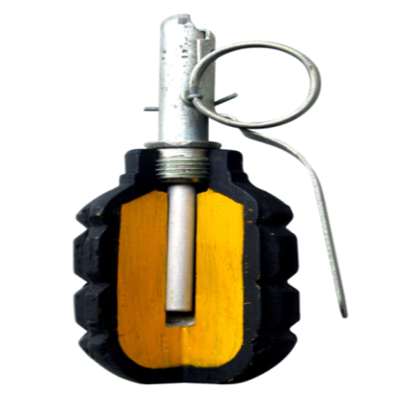  vỏ bằng gang có khía tạo thành các múi, cổ lựu đạn có ren để liên kết với bộ phận gây nổ. Bên trong nhà 45g thuốc nổ TNT.  Bộ phận gây nổ:  Lắp vào thân bằng ren. 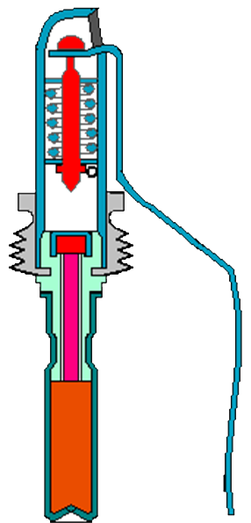  + Ống Kim hỏa để chứa lò xo, kim hoả, chốt an toàn.  + Mỏ vịt: Để giữ đuôi kim hoả  + Hạt lửa: để phát lửa đốt cháy thuốc cháy chậm.  + Ống chứa thuốc cháy chậm để chuyền lửa vào kíp.  + Kíp để gây nổ lựu đạn.  c. Chuyển động gây nổ:  Bình thường chốt an toàn giữ mỏ vịt không cho mỏ vịt bật lên giữ đuôi kim hoả, kim hỏa ép lò xo lại.  Khi rút chất an toàn, mỏ vịt không bị gũi rời ra khỏi đuôi kim hoả lò xo bung ra đẩy kim hỏa đập vào hạt lửa, hạt lửa phát lửa đốt cháy thuốc cháy chậm, thuôc cháy chậm cháy hết phụt lửa vào kíp làm kíp nổ gây nổ lựu đạn.  Để rút chốt an toàn, phải uốn thẳng chốt, dùng lực giằng co của hai tay rút chốt an toàn.  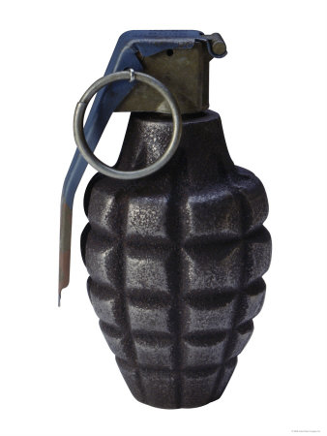  - Tính năng chiến đấu : - Lựu đạn cần 97 có tác dụng và tính ngăn như lựu đạn φ1, chỉ khác chiều cao toàn bộ lựu đạn là 98mm.  - Cấu tạo :  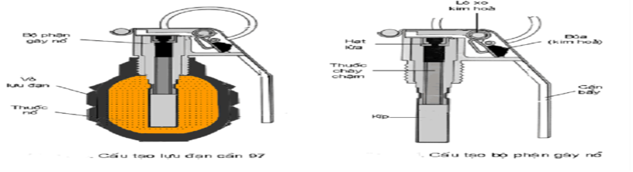  - Chuyển động gây nổ : - Lúc bình thường, chốt an toàn giữ không cho cần bẩy bật lên, cần bẩy đè búa và kim hỏa ngửa về sau thành tư thế giương.  - Khi rút chốt an toàn, cần bẩy bật lên rời khỏi tai giữ, là xo đẩy búa đập về phía trước, kim hỏa chọc vào hạt lửa, hạt lửa phát lửa đốt cháy dây cháy chậm, sau 3,2 – 4,2s, phụt lửa vào kíp làm kíp nổ gây nổ lựu đạn. | - Sinh viên ghi chép bài đầy đủ  - Sinh viên chú ý lắng nghe giáo viên phân tích động tác  - Sinh viên chú ý theo dõi giáo viên nhắc nhở những điểm sai thường gặp và biện pháp khắc phục  - Sinh viên quan sát và thực hiện theo sự sắp xếp của giáo viên  Sv ghi chép, nghe giảng  Sv ghi chép, nghe giảng  Sv ghi chép, nghe giảng  Sv ghi chép, nghe giảng  Sv ghi chép, nghe giảng  Sv ghi chép, nghe giảng  Sv ghi chép, nghe giảng  Sv ghi chép, nghe giảng  Sv ghi chép, nghe giảng  Sv ghi chép, nghe giảng  Sv ghi chép, nghe giảng  Sv ghi chép, nghe giảng  Sv ghi chép, nghe giảng  Sv ghi chép, nghe giảng  Sv ghi chép, nghe giảng  Sv ghi chép, nghe giảng  Sv ghi chép, nghe giảng  Sv ghi chép, nghe giảng  Sv ghi chép, nghe giảng | 15p  80p
  Số liệu kỹ thuật
  AK | AK cải tiến
  Nặng 4,3 kg (có đạn) | Nặng 3,6 kg (có đạn)
  Không có đạn 3,8 kg | Không có đạn 3,1 kg
  Tốc độ 710 m/s (ra khỏi nòng) | Tốc độ 715 m/s (ra khỏi nòng)
  Nòng súng dài 415 mm | Nòng súng dài 415 mm
3 | Hướng dẫn thường xuyên:  1. Đổi hướng đội hình  1.1. Đổi hướng đội hình khi đứng tại chỗ  1.2. Đổi hướng đội hình trong khi đi | - Giáo viên phân chia tiểu đội tập luyện  - Giáo viên cho sinh viên tập luyện và theo dõi quá trình tập luyện của các em.  - Giáo viên quan sát và sửa sai cho sinh viên  - Giáo viên tập trung lớp nhấn mạnh lại một số nội dung trọng tâm, sửa những lỗi sai thường gặp trong quá trình tập luyện.  - Giáo viên yêu cầu các tiểu đội về vị trí tập luyện và tập luyện thường xuyên  - Giáo viên quan sát và sửa sai cho từng tiểu đội | - Sinh viên về vị trí tập luyện theo từng tiểu đội  - Sinh viên tích cực tập luyện theo từng tiểu đội  - Sinh viên vừa tập luyện vừa chú ý khi giáo viên sửa sai cho tiểu đội mình  - Sinh viên tập trung lớp theo yêu cầu của giáo viên và chú ý khi giáo viên nhấn mạnh nội dung cũng như sửa sai  - Sinh viên về vị trí tập luyện theo yêu cầu của giáo viên  - Sinh viên tập luyện theo tiểu đội và chú ý khi giáo viên sửa sai cho tiểu đội mình. | 25p
4 | Củng cố kiến thức và kết thúcbài:  1. Đổi hướng đội hình  1.1. Đổi hướng đội hình khi đứng tại chỗ  1.2. Đổi hướng đội hình trong khi đi.  2. Giới thiệu một số loại vũ khí bộ binh | - Giáo viên tập hợp lớp nhận xét kết quả tập luyện buổi hôm nay  - Nhắc nhở các e những lỗi sai thường mắc phải  - Hỗ trợ các em để các em khắc phục  Giáo viên tổng hợp những nội dung đã giảng | - Sinh viên tập hợp theo yêu cầu của giáo viên  - Chú ý khí giáo viên nhắc nhở những lỗi sai  - Thực hiện sửa sai theo yêu cầu của giáo viên | 5p
5 | Hướng dẫn tự rèn luyện: | - Cách tập hợp đội hình đổi hướng
- Rút kinh nghiệm tổ chức thực hiện:

Trưởng khoa/Trưởng bộ môn | Ngày.....tháng ........năm 20  Giảng viên

